Конспект НОД по ознакомлению с художественной литературой во 2 младшей группе «В гостях у сказки»
Интеграция образовательных областей: «Художественно – эстетическое развитие», «Речевое развитие», «Физическое развитие», «Социально – коммуникативное развитие».

Цель: знакомство с русскими народными и авторскими сказками.

Задачи:
Образовательные:
Познакомить детей с понятиями: народная и авторская сказка;
Закрепить знания детей о русских народных сказках;
Формировать умение узнавать и называть сказки по иллюстрациям;
Привлечь внимание детей к авторам прочитанных книг.

Развивающие:
Развивать выразительную речь, двигательную активность детей, имитационные навыки, актерские способности.
Вызвать интерес к театральной деятельности.

Воспитательные:
Воспитывать у детей любовь к народным и литературным сказкам.

Предварительная работа:
•Чтение русских народных, авторских сказок, сказок других народов; рассматривание иллюстраций к сказкам, показ сказок на фланеллеграфе, би-ба-бо и плоскостного театра.
•Создание в группе условий для совместной театрализованной деятельности воспитателя с детьми, показ детям различных видов театра и русских народных сказок, их драматизации;
•Рассматривание иллюстраций, обсуждение содержания сказок, подвижные игры, занятия по театрализованной деятельности, просмотр и прослушивание русских народных сказок на видео и аудиозаписях.
Материал: сундучок с загадками, русские народные сказки; сказки:«Три поросенка», «Дюймовочка», «Гадкий утенок», «Красная Шапочка», «Айболит», «Тараканище»; фонограмма к сказке «Колобок»; маски для инсценировки сказки «Теремок».

Ход занятия:
(воспитатель в костюме феи)
Ребята, вы меня узнали? Кто я? Я добрая сказочная фея! Я хочу пригласить вас в сказочную страну Сказок. Хотите там побывать? Тогда вставайте в круг, крепко держитесь за руки, давайте все вместе скажем волшебные слова: «Крибле, крабле, бумс!»
(звучит музыка «В гостях у сказки»)
Пойдемте по сказочной тропинке, крепко держитесь за руки. (воспитатель ведет за собой детей по кругу, змейкой, закручивает и раскручивает спираль).
Ой, смотрите, сундучок. А вокруг него сказочные герои! Угадайте, из какой они сказки?
(Буратино, Крокодил Гена, Машенька, Мойдодыр, ...)
Сундучок-то не простой,
Он волшебный, не пустой!
Чтобы он открылся, надо повторить за мной слова. Приготовьте свои пальчики:

Пальчиковая игра «Сказки»

Будем пальчики считать,
Будем сказки называть:
Вытягивают руки вперед, играя пальчиками.
Эта сказка - «Теремок».
Эта сказка - «Колобок».
Эта сказка - «Репка»:
Про внучку, бабку, дедку.
Поочередно касаются большим пальцем остальных, начиная с указательного.
«Волк и семеро козлят» -
Этим сказкам каждый рад!
Показывают большой палец.

(воспитатель открывает сундучок)
Здесь живут загадки про сказки. Сможете их отгадать?
Садитесь на стульчики, и слушайте внимательно.
Игра: «Узнай сказку по загадке»
Я буду загадывать вам загадки, и вы будете называть сказку.
*Дом растаял ледяной,
Попросилась в лубяной,
Приютил её зайчишка
И сам остался ,без домишка.
Зайцу петушок помог,
Лису выгнал за порог. (Заюшкина избушка)

*Появилась девочка в чашечке цветка,
И была та девочка чуть больше ноготка. (Дюймовочка)

*Лечит маленьких детей,
Лечит птичек и зверей,
Сквозь очки свои глядит
Добрый доктор ... (Айболит).

*Он от дедушки ушёл,
Он от бабушки ушёл.
Круглый сам, румяный бок,
А зовётся … (Колобок)

*Только за козой закрылась дверь,
Тут как тут уже голодный зверь…
Это … (Семеро козлят)

*Он не низок, не высок,
И не заперт на замок,
Весь из брёвен, из досок
Стоит в поле … (Теремок)

*Где и когда приключилось такое?!
Мышка разбила яйцо золотое.
Дед горевал. И печалилась баба…
Только кудахтала … (Курочка Ряба)

*Тянут дедка, бабка, внучка,
Тянет маленькая Жучка,
Кошка с мышкой тянут крепко…
Догадался? Это … (Репка)

Носик круглый, пятачком,
Хвостик маленький крючком.
Вместо туфелек — копытца
Трое их и до чего же
Братья дружные похожи.
Отгадайте без подсказки
Кто герои этой сказки? (Три поросенка)
*Возле леса, на опушке,
Трое их живет в избушке.
Там три стула и три кружки,
Три кроватки, три подушки.
Угадайте без подсказки,
Кто герои этой сказки? (Три медведя)

Молодцы! Вы все сказки угадали! Давайте отдохнем и сделаем сказочную физминутку.

Физминутка «Три медведя».
Три медведя шли домой,
Папа был большой-большой,
Мама с ним поменьше ростом,
Ну, а сын - малютка просто!
Очень маленький он был,
С погремушками ходил,
Дзинь, дзинь, дзинь, дзинь!

Пойдемте дальше путешествовать.

Ходят сказочки по свету,
Чтобы их читали дети,
В сказках чтоб добру учились,
И как в доброй сказке жили.

Ребята, мы попали с вами на поляну русских народных сказок. Сказки рассказывают о небывалом, чудесном и они бывают разными: народными и авторскими.
Здесь живут русские народные сказки, их сочинил народ. В каждой сказке всегда побеждает добро, а зло - наказывается.

Попробуйте угадать их по иллюстрации.
- «Колобок»
- «Волк и семеро козлят»
- «Кот, петух и лиса»
- «Гуси – лебеди»
- «Репка»
- «Теремок»
- «Маша и медведь»
- «Три медведя»
- «Курочка Ряба»

Ну, раз вы много сказок знаете, значит, вы можете ответить, как называли различных героев в сказках.
Игра «Рифмованные сказочные выражения».

Лиса – … (всему лесу краса)
Волк – …(зубами щелк)
Ежик – … (не головы, не ножек)
Мышка – …(норушка)
Волчок – … (серый бочок)
Волчище -…(серый хвостище)
Баба – Яга – …(костяная нога)
Зайчишка – …(трусишка)
Сорока-.. (белобока).
Зайка – …( побегай-ка ).
Лягушка – …(квакушка).

Какие сказки на этой полянке живут? (русские народные, которые сочинил народ)

Что - то мы засиделись на полянке, давайте поиграем.
Хотите превратиться в героев сказки? Я буду читать стихотворение о героях сказки, а вы, ребята, выходите и изображайте того животного, о ком идет речь.
(воспитатель рассказывает короткое стихотворное описание героев, дети имитирует движения.)
•Лиса, лисонька, лиса!
Очень хитрые глаза,
Шубка — глазки не отвесть:
«Курочек люблю поесть!»

•Неуклюжий, косолапый
Ходит по лесу медведь.
Если спросят, что он любит,
Скажет: «Меду бы поесть!»

•Вышел зайка погулять,
Стал он прыгать и играть.
Вдруг раздался треск и щелк,
Прижал зайка ушки и прыг-скок.

•Лягушка, выпучив глаза, сидит,
Не по-русски говорит.
В болоте любит жить одна,
Ловит комаров она.

•Серый зубастый волк по полю рыщет,
Телят, ягнят ищет.

А сейчас потанцуем вместе с Колобком. (звучитфонограмма к сказке «Колобок»)
Дети повторяют движения за воспитателем.

Ну что ж, пойдемте дальше путешествовать. (подходят к сказочной ширме)
В этом тереме живут авторские сказки. Авторские сказки сочинил и написал один человек – автор, поэт – сказочник или писатель – сказочник.
Попробуйте узнать авторские сказки по иллюстрациям. Мы с вами уже их читали.
(«Три поросенка», «Дюймовочка», «Гадкий утенок», «Красная Шапочка», «Айболит», «Тараканище»)
(Воспитатель выставляет портреты писателей)
Сказка «Три поросенка» - английская сказка, но ее перевел на русский язык наш автор - Сергей Михалков.
Сказки: «Дюймовочка», «Гадкий утенок» написал датский сказочник ХансКристиан Андерсен.
Сказки: «Айболит», «Тараканище» - наш любимый поэт - сказочник Корней Иванович Чуковский.
Сказку «Красная Шапочка» написал французский писатель сказочник Шарль Перро.
Какие сказки живут в этом тереме? (авторские, их написал один человек)
Давайте повторим все вместе: авторские сказки.
Авторских сказок очень много. Мы обязательно их будем читать.
Воспитатель:
Молодцы, ребята. Как интересно в стране сказок. А может, мы поиграем в сказку?
Вот пришел и сказки час,
Он зовет в театр нас.
Вы садитесь, не стесняйтесь,
Поудобнее располагайтесь.
(дети садятся на стулья)
Мы будем показывать сказку, а вы будете настоящими артистами.
Распределение ролей считалкой:
Ежик, ежик чудачек,
Шил колючий пиджачок,
Встал в кружок и ну считать,
Нам героя выбирать.

Инсценировка сказки «Теремок».

Викторина «Что мы знаем о сказках?» включает в себя следующие вопросы и задания:
- Назови, какие ты знаешь русские народные сказки. (если ребенок затрудняется, показываю книги)
- Назови, каких ты знаешь писателей – сказочников (с показом портретов писателей)
- Угадай сказочного героя по картинке.
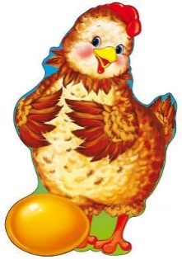
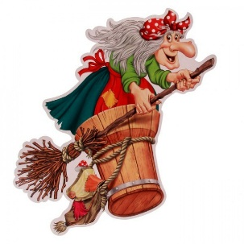
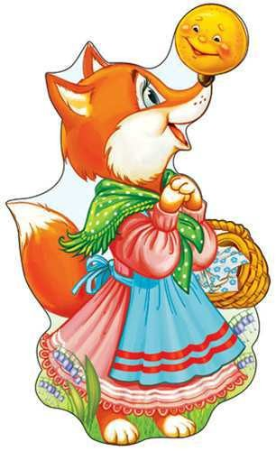
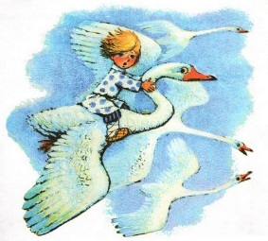

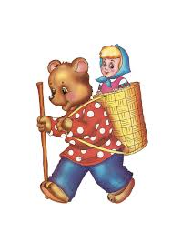
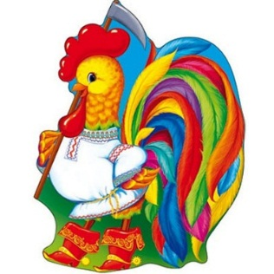
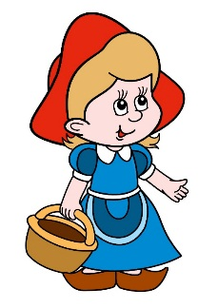
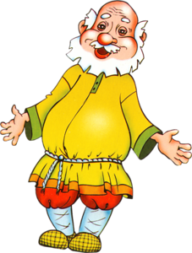

- Расскажи сказку «Маша и медведь» (по серии картинок)
- «Сложи картинку и узнай сказку» (разрезные картинки, пазлы)
- «Узнай сказку по иллюстрации»
- «Исправь ошибку» (картинки к сказке «Колобок» разложены не по порядку, ребенок должен разложить картинки в нужном порядке)
- Какие ты знаешь сказки К.И. Чуковского? (если ребенок затрудняется, показываю книги)
9) «Узнай сказку по загадке»
*Дом растаял ледяной,
Попросилась в лубяной,
Приютил её зайчишка
И сам остался ,без домишка.
Зайцу петушок помог,
Лису выгнал за порог. (Заюшкина избушка)

*Появилась девочка в чашечке цветка,
И была та девочка чуть больше ноготка. (Дюймовочка)

*Лечит маленьких детей,
Лечит птичек и зверей,
Сквозь очки свои глядит
Добрый доктор ... (Айболит).

*Он от дедушки ушёл,
Он от бабушки ушёл.
Круглый сам, румяный бок,
А зовётся … (Колобок)

*Только за козой закрылась дверь,
Тут как тут уже голодный зверь…
Это … (Семеро козлят)

*Он не низок, не высок,
И не заперт на замок,
Весь из брёвен, из досок
Стоит в поле … (Теремок)

*Где и когда приключилось такое?!
Мышка разбила яйцо золотое.
Дед горевал. И печалилась баба…
Только кудахтала … (Курочка Ряба)

*Тянут дедка, бабка, внучка,
Тянет маленькая Жучка,
Кошка с мышкой тянут крепко…
Догадался? Это … (Репка)

Носик круглый, пятачком,
Хвостик маленький крючком.
Вместо туфелек — копытца
Трое их и до чего же
Братья дружные похожи.
Отгадайте без подсказки
Кто герои этой сказки? (Три поросенка)
*Возле леса, на опушке,
Трое их живет в избушке.
Там три стула и три кружки,
Три кроватки, три подушки.
Угадайте без подсказки,
Кто герои этой сказки? (Три медведя)

Фото отчет:

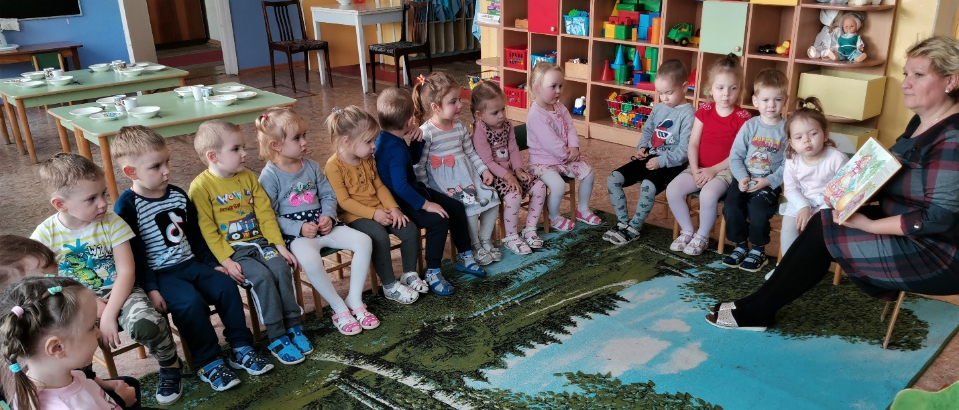

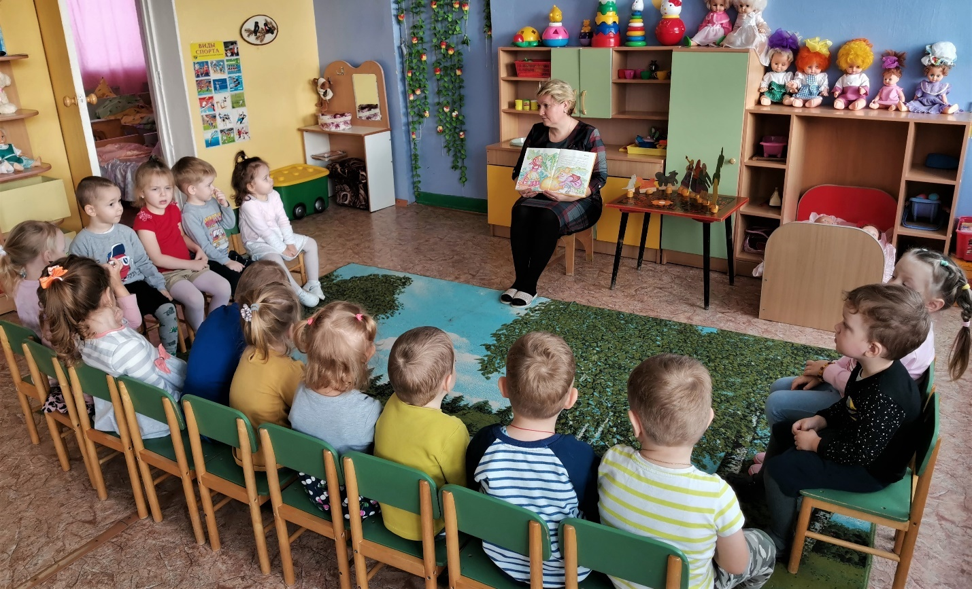
Викторина: «Назови сказку»

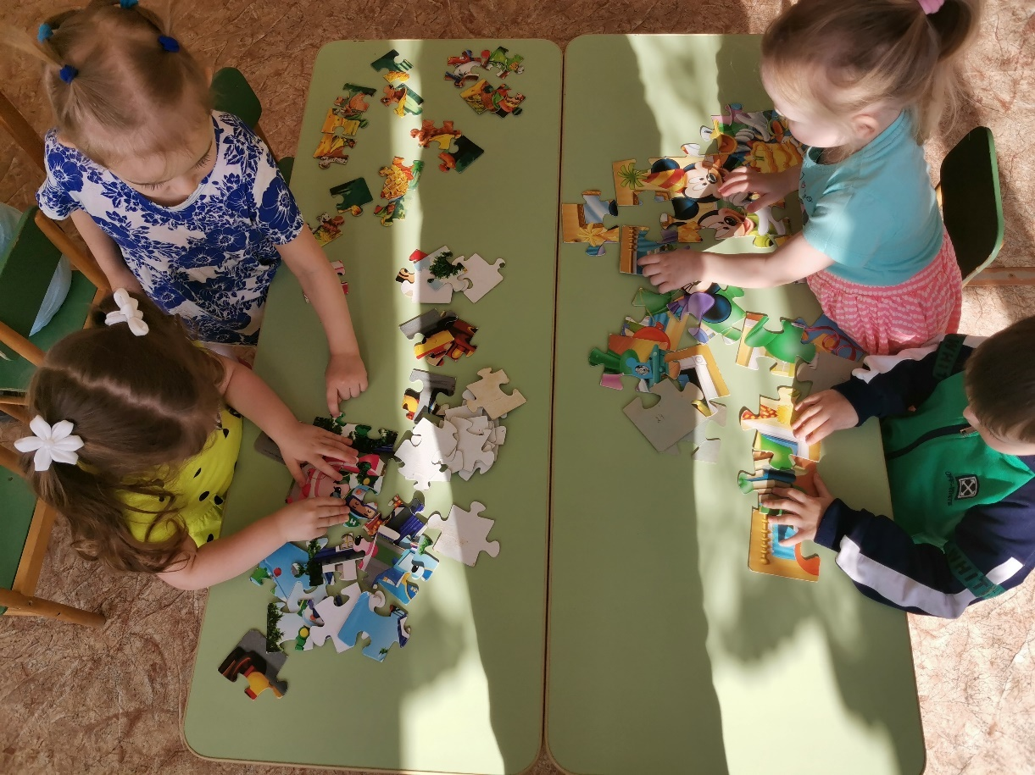
Игра с пазлами: «Соберем сказку»
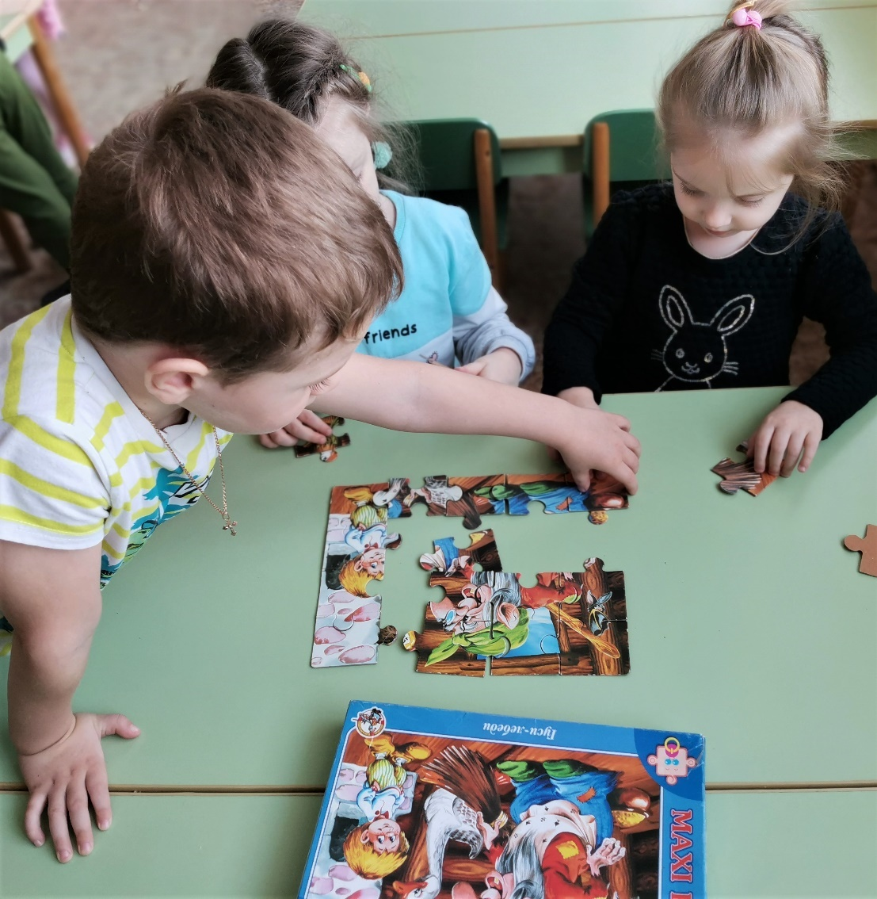
Игра с пазлами: «Соберем сказку»

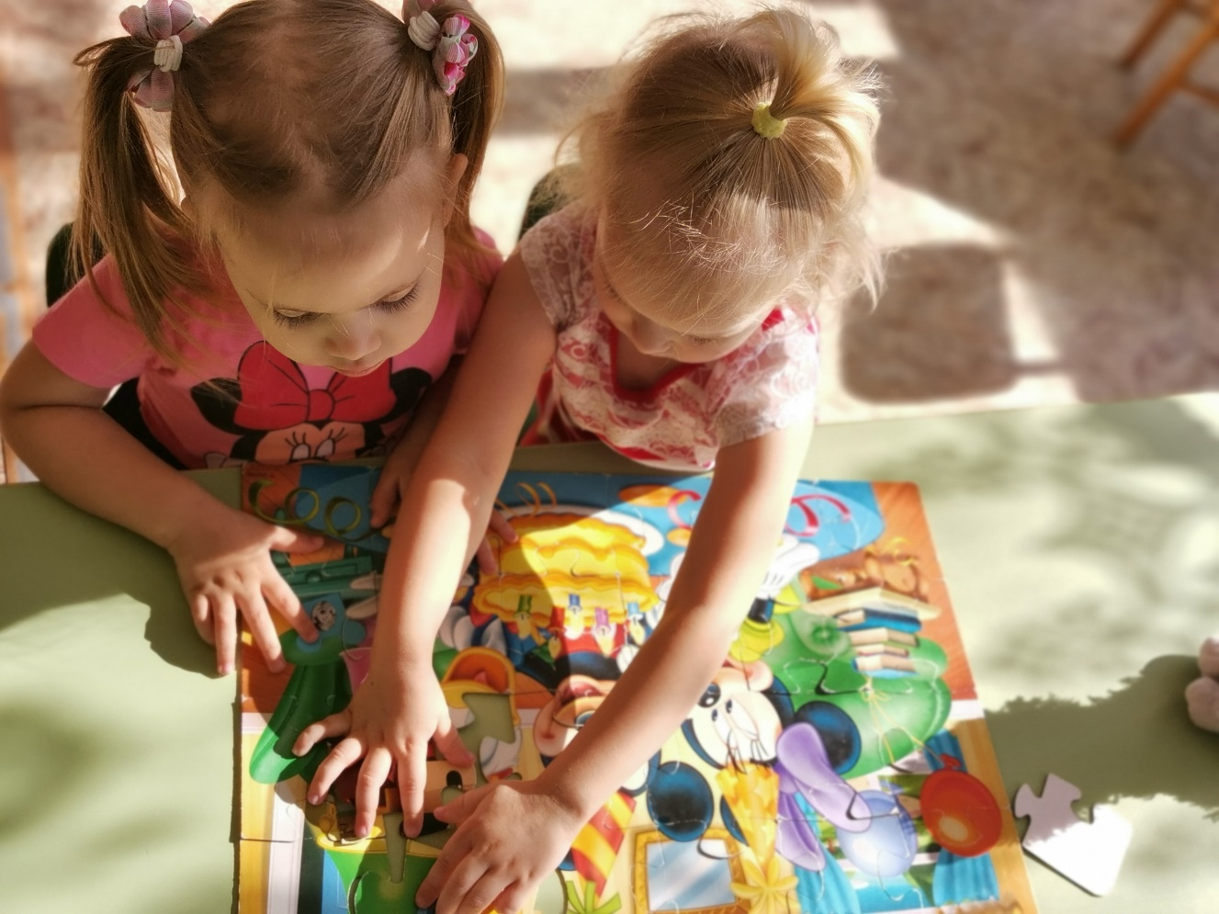 Игра с пазлами: «Соберем сказку»

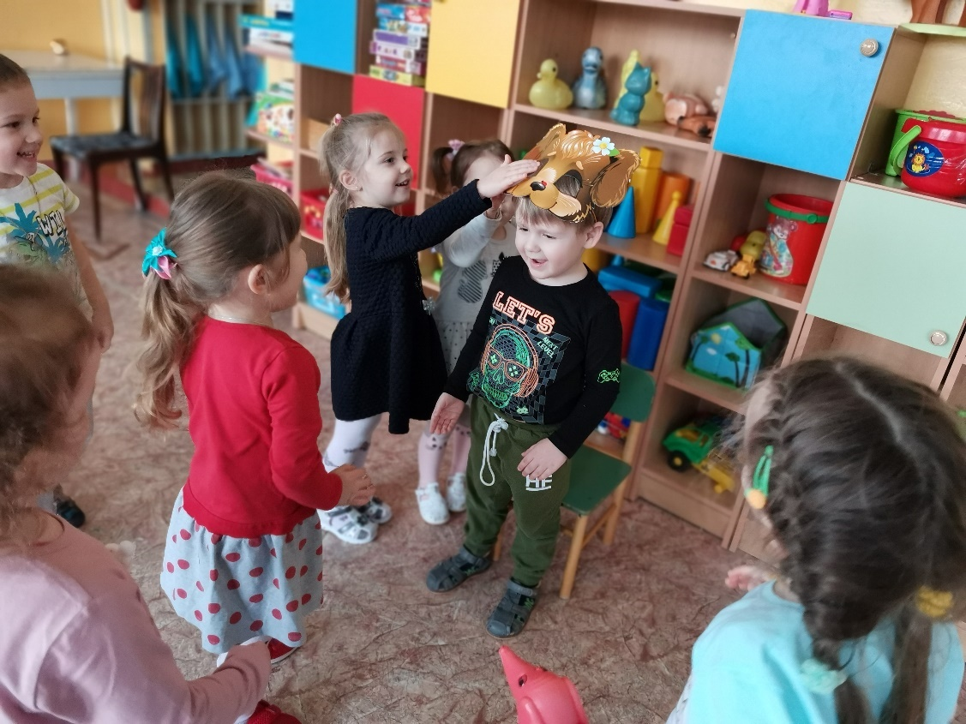
Подвижная игра: «Вот сидит лохматый пес»

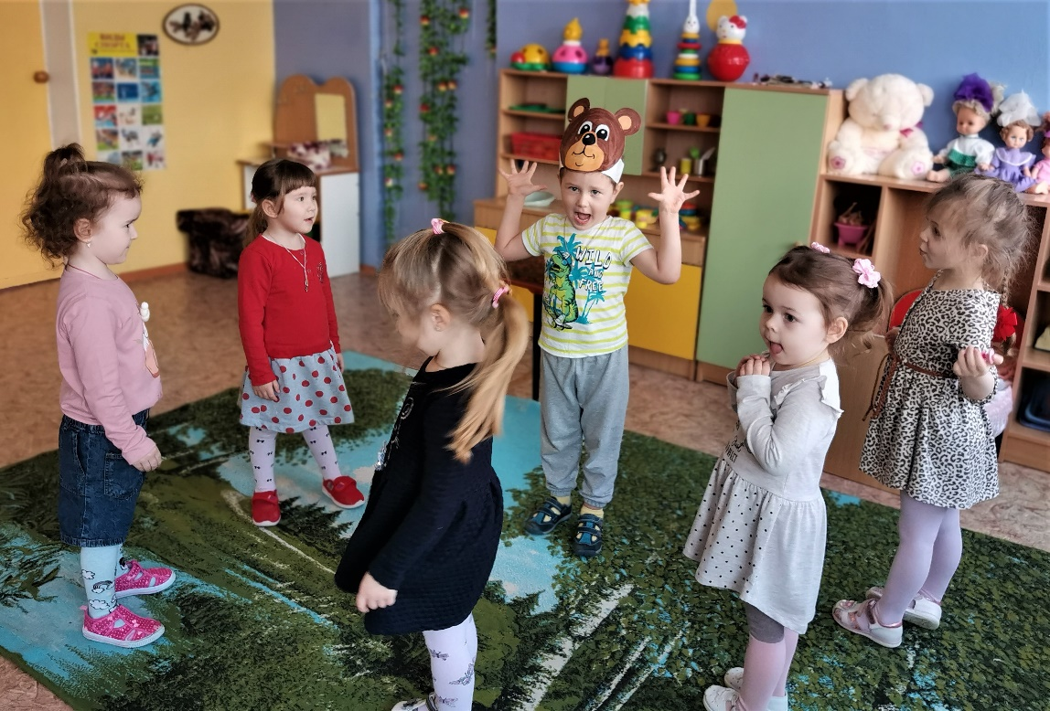
Подвижная игра: «У медведя во бору»
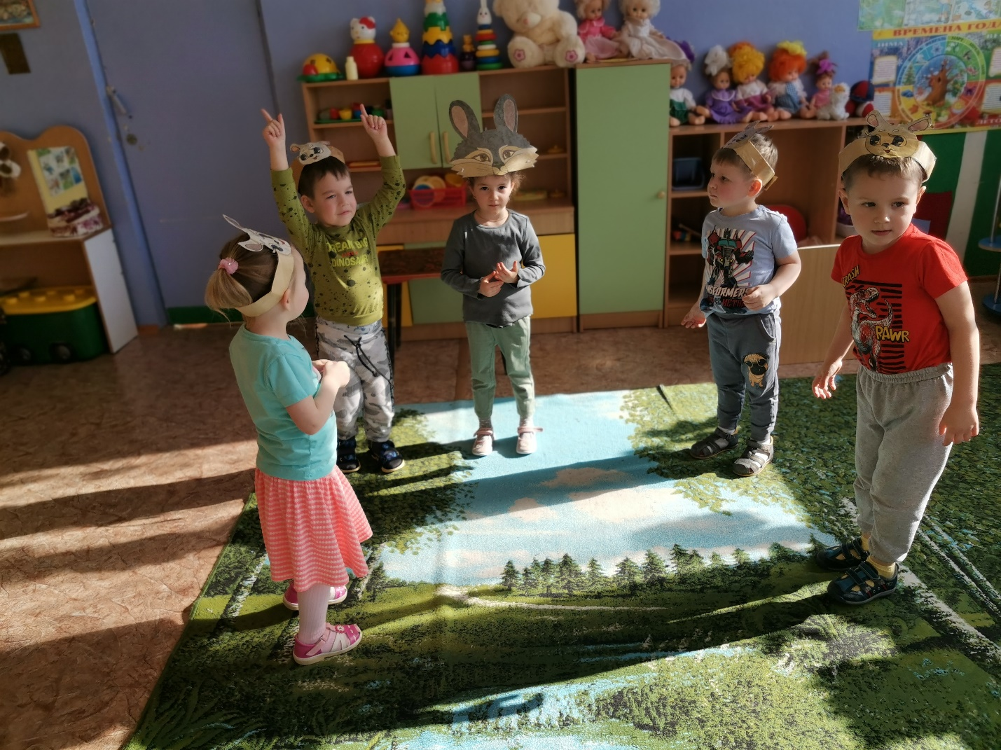
Подвижная игра: «зайка серенький сидит»
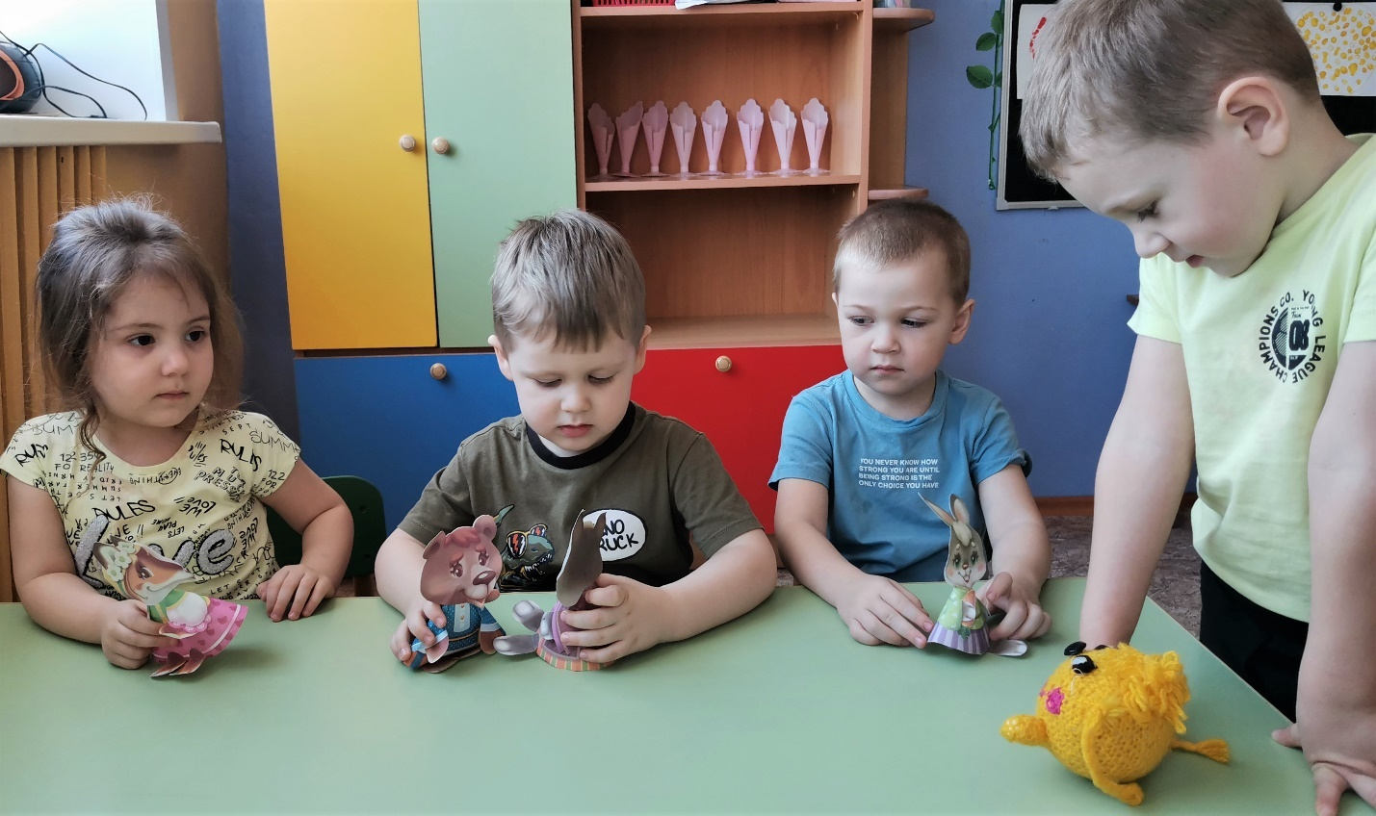
Настольный театр «Колобок»
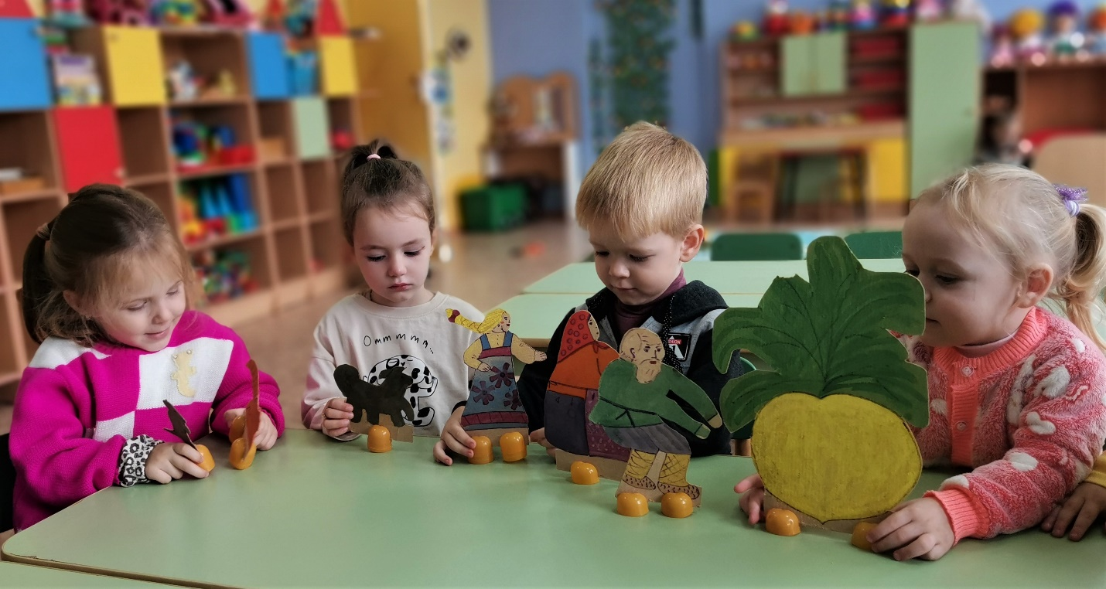
Настольный театр «Репка»

